Группы 1 и 2.
Тема "Одежда, обувь" (6 картинок)
Тема "Цвета" (таблица)
Задание: Повторить по таблице все цвета, назвать какой цвет нравится.
Задание: по тетради-словарю назвать слово по картинке лото, описать какого цвета предмет.
Тема "Посуда"
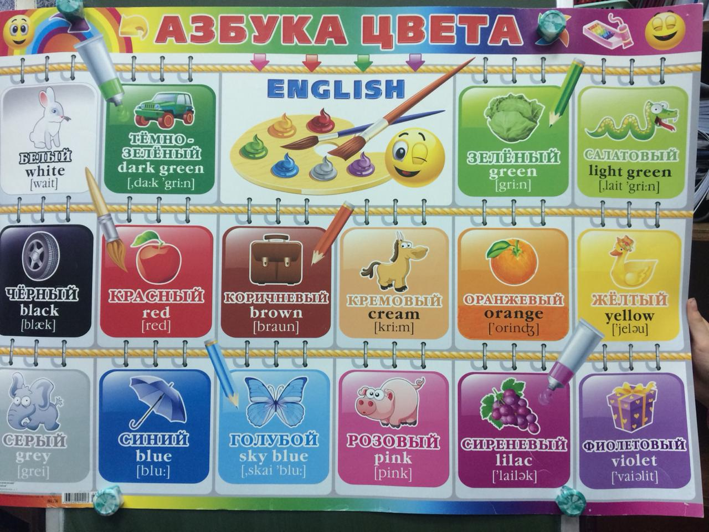Задание: по тетради-словарю повторить слова -plate,spoon,knife,fork.
